AMSTERDAM

KAZALO

KAZALO 1
1. UVOD 2
2. LEGA POKRAJINE 2
3. POVRŠJE 3
4. PODNEBJE 4
5. VODNE RAZMERE 4
5.1. KANALI V AMSTERDAMU 4
6. RASTLINSTVO, ŽIVINOREJA IN PRST 5
7. GOSPODARSTVO 5
8. PROMET 5
9. PREBIVALSTVO 6
10. TURISTIČNE ZNAMENITOSTI 6
10.1. TRG DAM 6
10.2. TRG LEIDSEPLAIN 7
10.3. REMBRANDTOV TRG 7
10.4. RDEČA ČETRT 7
10.5. ŽIVALSKI VRT ARTIS 8
10.6. MOST MAGERE 8
10.7. VONDELPARK 8
10.8. TRŽNICA ALBERTA CUYPA 8
11. MUZEJI V AMSTERDAMU 9
12. VIRI IN LITERATURA 10

1. UVOD

Amsterdam največje mesto in prestolnica Nizozemske je mesto protislovij: uglajeno in lagodno, kultivirano in robato obenem, mednarodno pomembno trgovsko središče s prijaznim in sproščenim ozračjem podjetnega mesteca. Mesto zgrajeno na neštetih globoko v tla zbitih lesenih stebrih, ki so omogočili zidavo sijajnih hiš na močvirnem zemljišču. Amsterdam slovi predvsem zaradi spominom na zdavnaj minulo zlato dobo v 17. stoletju, vendar je hkrati strpno, novim mislim odprto mesto.
Amsterdam ima 725.000 prebivalcev. Ime je dobil po prvem jezu na reki Amstel, ki so ga okoli leta 1000 zgradili, zaradi melioracije predela, ki je bil pokrit z morjem. Mesto je v celoti zgrajeno na kolih in leži pod morsko gladino.

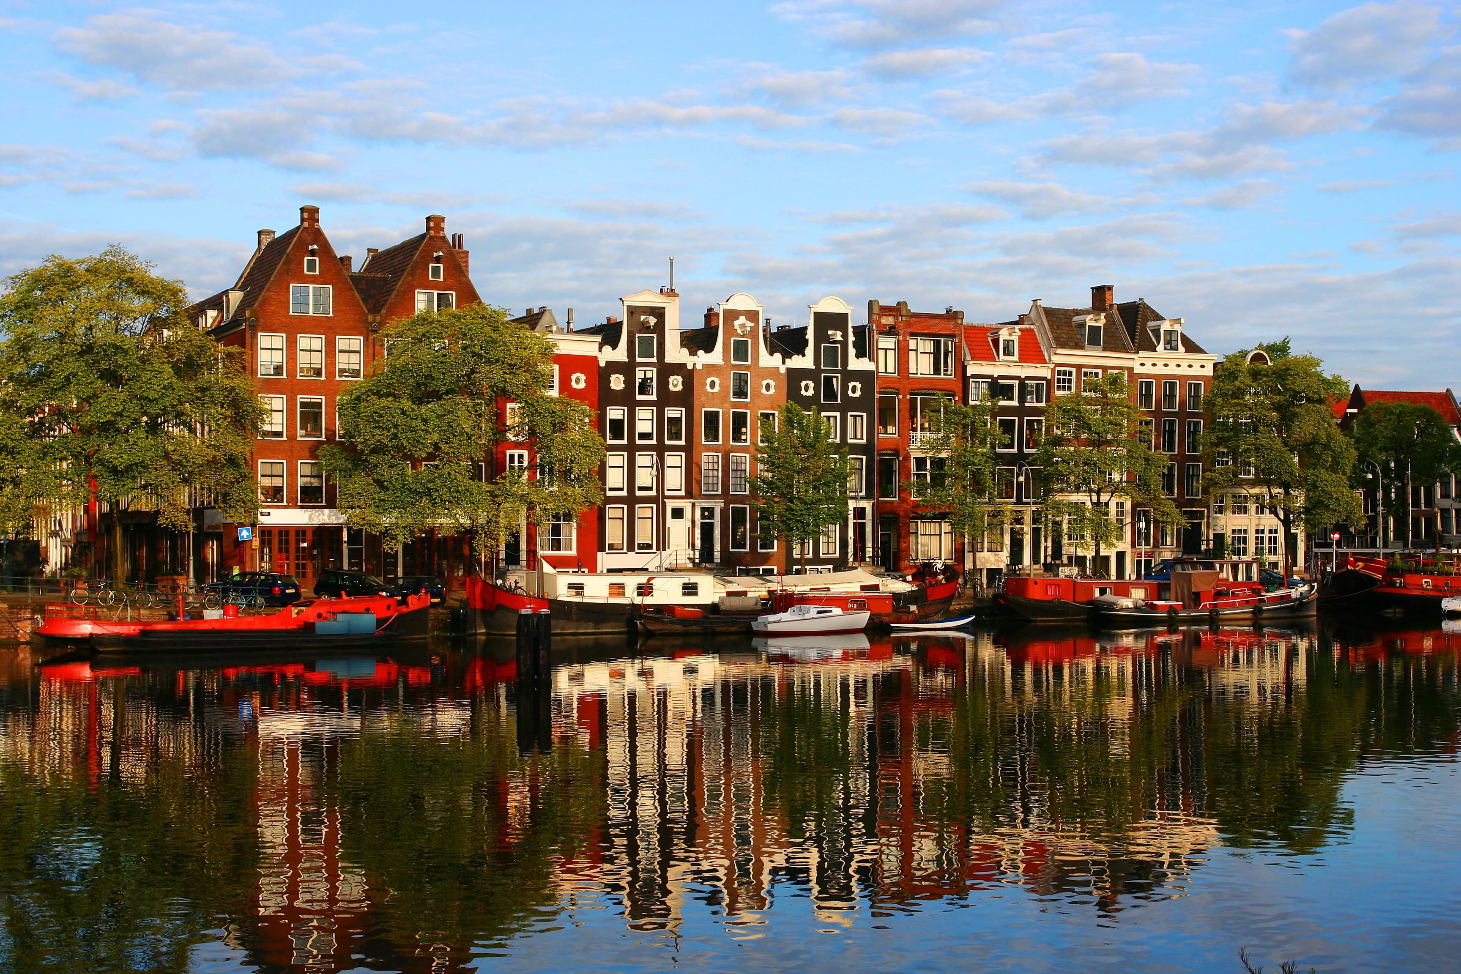

Slika 1: hiše ob reki Amstel

2. LEGA POKRAJINE

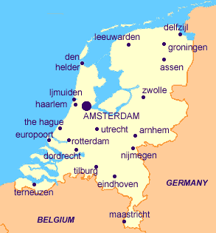Amsterdam leži na zahodnem delu Nizozemske. Nizozemska pa leži na zahodu Evrope. Državo obliva Severno morje. Samo mesto leži blizu obale, blizu ničtega poldnevnika. Oblegata ga večji državi: Belgija in Nemčija. Mesto leži ob Zuiderskem jezeru in je zgrajen na 200 otočkih, ki jih med seboj povezuje več kot 300 mostov.

Slika 2: lega Amsterdama

3. POVRŠJE

- Nizozemska je po naravnih značilnostih nadaljevanje Severno nemške nižine. Da je to nižinska dežela, nam pove že samo ime. Njen celoten Zahodni del leži pod morsko gladino. Tako nizko pod morsko gladino leži kar 20% celotne površine v državi.

- Po reliefnih značilnostih lahko Nizozemsko razdelimo na tri naravna območja:
  - obrežno pokrajino din
  - pokrajino polderjev
Polderji so z nasipom zavarovani, iz morja pridobljen svet. Mokrotno pridobljena območja so začeli izsuševati že v 13. stoletju. Danes so to rodovitni marši in polderji. Skoraj ves severni del oziroma četrtina države leži nekaj metrov pod vodno gladino, danes so to izsušena področja na katerih pridelujejo svetovno znane tulipane.

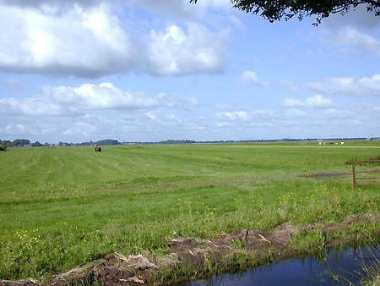

Slika 3: polderji

  - gričevnato pokrajino gestov

- Čeprav je Nizozemska nižinska dežela, je njena pokrajina kljub temu raznolika. Vzdolž obale in ob otokih se razprostirajo peščeni nasipi-dine. Dine so nastale v geološki preteklosti z akumulacijo peska, ki so ga naplavili obalni tokovi. Ti nasipi ščitijo nižja območja pred plimskimi valovi. Sistem din se vleče vzdolž cele Nizozemske obale, ki je dolga približno 750 kilometrov. Severno polovico tega sistema je morje na več krajih prebilo in jo danes sestavlja skupina Frizijskih otokov. Južna polovica pa je povezana z nizko pokrajino polderjev, ki se razteza v notranjosti dežele. Dolg pas peščenih nanosov je visok od 20m do 60m. Če ne bi bilo din, ne bi bilo polderjev in tako ne bi bilo več kot tretjine današnje izsušene Nizozemske.

4. PODNEBJE

Podnebje na Nizozemskem je oceansko; posebno na obali - primorski del vplivajo vlažni oceanski vetrovi. Amsterdam ima mile zime in hladna poletja; najmanj padavin je od februarja do maja. Dežja je dovolj, na leto le 700 do 750 mm padavin. Največ padavin pade v obalnem pasu, proti notranjosti pa jih je vedno manj. Temperaturne razmere na Nizozemskem so podobne kot v celotni zahodni Evropi. Povprečna januarska temperatura znaša +3°C, julijska pa od 17°C do 18°C. Tudi na Nizozemskem, kot v celotni oceanski Evropi, prevladujejo oblačni dnevi. Sončnih dni je malo, največ 60 do 65 na leto. Proti notranjosti dežele se temperaturne razmere spremen le toliko, da so zime za spoznanje hladnejše in poletja nekoliko toplejša in sočnejša.

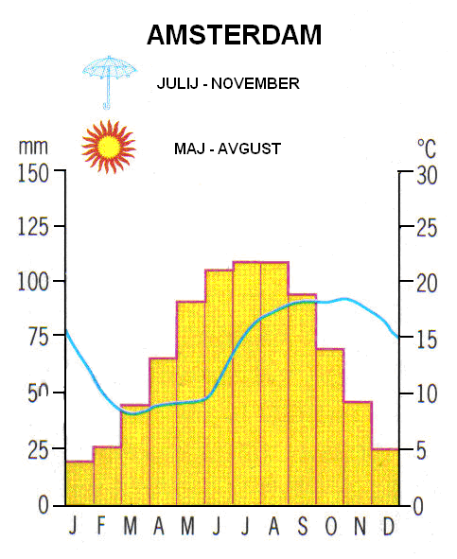

Slika 4: klimogram

5. VODNE RAZMERE

Amsterdam obliva Severno morje. Skozi Amsterdam teče tudi znana reka Ren, ki se nadaljuje še daleč v notranjost Nemčije. Celoten zahodni del Amsterdama leži pod morsko gladino.

5.1. KANALI V AMSTERDAMU
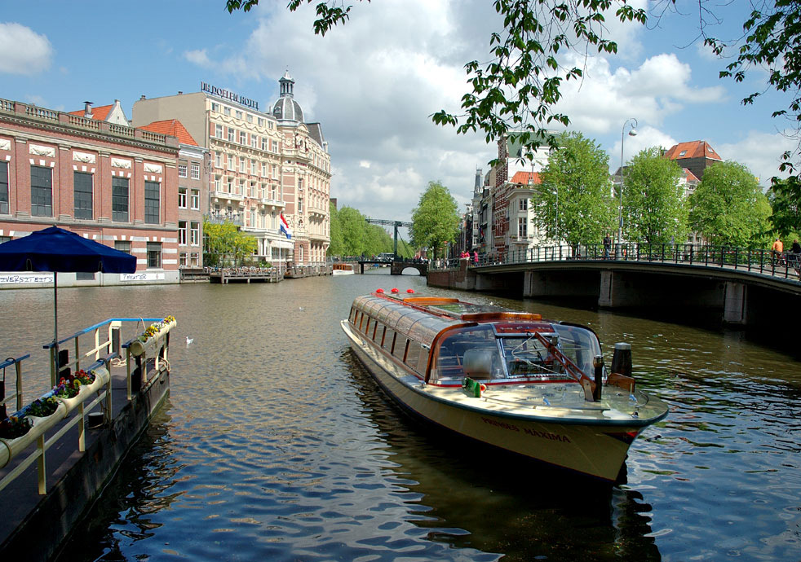Zaščitni znak mesta vam ponudi obrazložitev za naziv »severne Benetke«, s katerim ljudje tako radi opisujejo Amsterdam. Štirje najbolj poznani kanali so glavni mestni kanali: Prinsengracht, Herengracht, Keizersgracht in Singel. Seveda pa je tu še mnogo manjših kanalčkov.

Slika 5: mesto kanalov

6. RASTLINSTVO, ŽIVINOREJA IN PRST

Mesto je znano po veliki pridelavi tulipanov. Polja nasajena s tulipani dosežejo dolžino tudi kilometra. Zaradi stalne vlage in sorazmerno toplih zim zlasti lepo uspevajo bujni pašniki in listnati gozdovi, ki so jih večinoma že izkrčili. Nizozemci so rastlinski pokrov svoje dežele popolnoma spremenili. Posebno pokrajina polderjev je kultivirana in spremenjena v poljedelsko – živinorejsko obdelovalno zemljišče. Prvotno rastje polderjev je bilo vresje, ki najbolje uspeva na peščenih tleh.

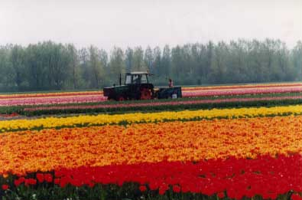

Slika 6: nasaja tulipanov

7. GOSPODARSTVO

Nizozemska je visoko razvita industrijsko – kmetijska dežela z zelo razvito trgovino in pomorstvom. Osnova za industrializacijo so domače surovine, zato so se razvile zlasti proizvodnja električne energije in več panog kemične industrije, ki predelujejo domače in uvožene surovine. Posebno pomembno je ladjedelništvo, ki ima dolgoletno tradicijo. V zvezi z ladjedelništvom se je razvila industrija ladijskih strojev in pristaniških naprav. Pridelava bombaža, volne ter domačega lana zelo pomembna. Nekatere industrijske panoge so se razvile izključno na račun uvoženih surovin. Tako na primer predeluje tobačna industrija le uvoženi tobak. Nizozemska je po predelavi tobaka druga država na svetu za ZDA.

8. PROMET

Promet poteka večinoma po vodi. Vodni kanali so glavni del prometne povezanosti. Mesto ima seveda tudi ceste, vendar se po njih le malokdo vozi z avtomobili. Avto je najmanj uporabljeno sredstvo za prevoz. Prebivalci se največ vozijo s kolesi. Za kolesa so zgrajena velika parkirišča. Če bi število koles primerjali s številom prebivalstva bi ugotovili, da naj bi na vsakega prebivalca štelo eno kolo.

9. PREBIVALSTVO

V zgodovini so na tem ozemlju živela Germanska plemena. Na SZ Frizijci, katerih jezik je od vseh evropskih jezikov najbolj podoben angleškemu in ki ga govore v Friziji in na Zahodno -Frizijskih otokih. Na severovzhodu se je na poti v Britanijo ustavil in naselil del Sasov .Tod danes govore saški jezik, ki je podoben dolnje nemškemu jeziku v sosednjih predelih Nemčije. Ob današnji Belgijsko - Nizozemski meji so se kasneje naselili Franki. Iz njihovih dialektov se je v stoletjih izoblikoval moderni nizozemski in književni flamski jezik ter jezik »letzebursch«, ki ga poleg nemščine in francoščine govorijo v bližnjem Luksemburgu. Ker so Nizozemci bili in so še odlični pomorščaki, je zgodaj nastal sloj mestnih trgovcev, posestnikov, lastnikov ladij, bankirjev. Večji del prebivalstva pa se je vedno ukvarjal s kmetovanjem in ribištvom.

.

10. TURISTIČNE ZNAMENITOSTI

Amsterdam ima veliko izbiro, ko pride do znamenitosti in zanimivosti, pa naj bodo to starejše zgodovinske stavbe ali pa nenavadni muzeji (Hash Marihuana muzej). Ker ni zelo veliko mesto, boste kmalu ugotovili, da je ena izmed njegovih največjih prednosti prav to, da nikdar ne veš, kaj te čaka za vogalom. Muzeji so glavna atrakcija za turiste, saj skorajda vsakdo že ve za Rijksmuseum, Van Goghov muzej ali Stedelijk muzej, pa čeprav je celo mesto en sam velik muzej na prostem. Zato vam toplo priporočamo, da se po mestu odpravite peš ali s kolesom. Ožji center, ki je glavno »zbirališče« turistov, se razpenja med kanali, in se imenuje tudi Staro mesto, je mesto, kjer se je Amsterdam »začel«.

10.1. TRG DAM

Samo deset minut hoda od glavne železniške postaje leži najznamenitejši amsterdamski mestni trg. Čeprav lahko v mestu najdete marsikakšen lepši, mirnejši in bolje urejen kotiček, je zanimiv in vas lahko očara. Skozi leta je bil prizorišče mnogih dramatičnih trenutkov, med drugim je leta 1808 sprejel tudi Napoleona, danes pa je stičišče turistov z vsega sveta. O zgodovini trga podrobno priča tudi Amsterdamski zgodovinski muzej. Kraljeva palača, ki res kraljuje trgu, je bila sprva mestna hiša, njena klasična fasada pa naj bi bila poklon Amsterdamu in njegovi vladi. V nasprotju z burno preteklostjo je trg zdaj mirno pribežališče za stotine golobov in služi za počitek utrujenih turistov.
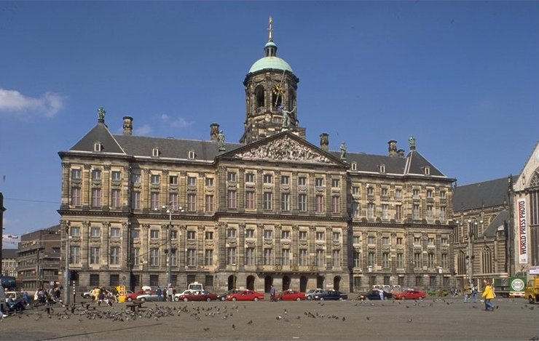

Slika 7: Kraljeva palača

10.2. TRG LEIDSEPLAIN
V nasprotju z Damom je ta center nočnega življenja. S številnimi restavracijami, kavarnami, klubi, kinodvoranami in gledališči je simbol zabave in dobre volje. Ob toplih poletnih večerih si ljudje privoščijo dolgo posedanje ob pivu pod milim nebom. Ne manjka niti uličnih glasbenikov, žonglerjev, požiralcev ognja in podobnih, mnogokrat se tovrstno veselje konča v zgodnjih jutranjih urah!

10.3. REMBRANDTOV TRG

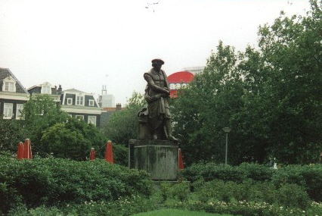Rembrandtplein je prav tako obkrožen s pubi, restavracijami, kavarnami in hoteli in je zato tudi magnet za turiste. Zato tudi spada med središča nočnega življenja, s tradicionalnimi nizozemskimi pubi, v katerih lahko slišite pravo nizozemsko glasbo. Poleti so terase polne ljudi, ki uživajo na prostem s kozarcem pravega hladnega nizozemskega piva. V središču trga stoji spomenik velikega mojstra, po katerem je trg poimenovan.

10.4. RDEČA ČETRT

Ljudje, ki so Amsterdam že obiskali, vam lahko povejo, da jih je ob povratku v domovino najprej pričakalo vprašanje: »Si obiskal Rdečo četrt?« Res je, da vas ob obisku tega predela mesta (sploh nežnejši spol) čaka kulturni šok. V zraku lahko vohate pivo in zabavo, v izložbah pa vidite dekleta, ki predstavljajo prodajalno seksa, okoliške trgovine pa so polne trdih pornografskih posnetkov, revij in igračk. Rdeča četrt deluje kot seksualni zabaviščni park in skozi ta park gre letno milijone turistov, da si ogledajo tisto, kar v njihovih domovinah ni legalizirano, tu pa je obkroženo z rdečimi lučkami. Čeprav naj bi bil to mirnejši predel mesta, bodite pazljivi, če zaidete v prazno ulico in ne pozabite, da je fotografiranje prepovedano.
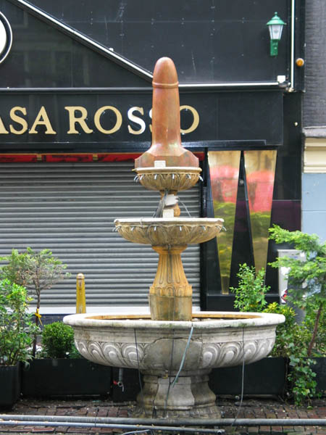

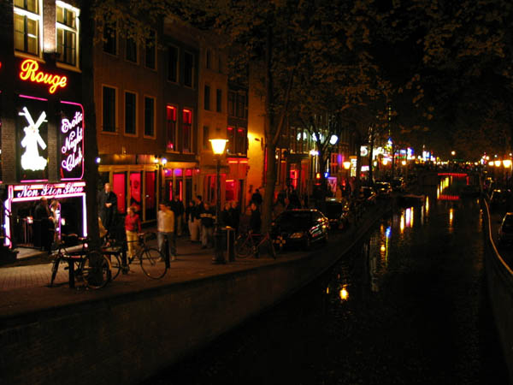

Slika 8, 9: Rdeča Četrt

10.5. ŽIVALSKI VRT ARTIS
V samem centru mesta lahko najdete najstarejši živalski vrt na Nizozemskem. Sestavljen je iz živalskega vrta, planetarija, botaničnih vrtov in Geološkega in zoološkega muzeja. V samem živalskem vrtu živijo različne živali z vseh koncev sveta, posebno zanimiv pa je obisk akvarija, saj prikazuje živali, ki živijo v amsterdamskih kanalih. Planetarij otrokom nudi popotovanje po vesolju, v mirnih vrtovih pa lahko vidite stara drevesa, kipe sodobnih umetnikov in pa zelo impresiven rastlinjak tropskega deževnega gozda.

10.6. MOST MAGERE
Amsterdam ima več kot sto mostov, a Magere most (v prevodu Suhi most) je njegov najznamenitejši. Povezuje bregova reke Amstel in se dvigne vsakih dvajset minut, da skozi spusti ladje. Prvotni Magere most je bil zgrajen leta 1670, a je bil zaradi hitrega razvoja transporta na reki Amstel hitro zamenjan
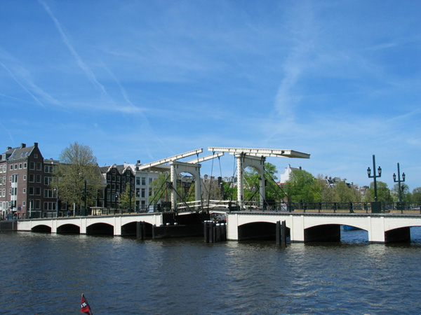

Slika 9: most Magere

10.7. VONDELPARK
Leži na jugu Amsterdama in do njega pridete po nekajminutni hoji od Leidsepleina. Park obišče več kot 10 milijonov turistov letno – je najbolj obiskan park na Nizozemskem.

10.8. TRŽNICA ALBERTA CUYPA
Tržnica je ena najbolj poznanih in najbolj obiskanih tržnic v Evropi. Vsak dan jo obišče tisoč ljudi in je najbolj obiskana ob sobotah. Na tristotih stojnicah lahko najdete vse – od sveže hrane do oblek, cene pa so med najcenejšimi v Amsterdamu. Tržnica se nahaja v okrožju Pijp, kjer si lahko po napornem nakupovanju oddahnete v prijetnih kavarnah in restavracijah.

11. MUZEJI V AMSTERDAMU

Amsterdam je nedvomno mesto muzejev in noben obisk mesta ni popoln, če ne obiščite vsaj nekaterih najznamenitejših muzejev kot so Rijksmuseum, Van Goghov muzej in muzej moderne umetnosti Stedelijk. Vsekakor pa je to le delček kulturne ponudbe, saj Amsterdam skriva več kot petdeset muzejev.

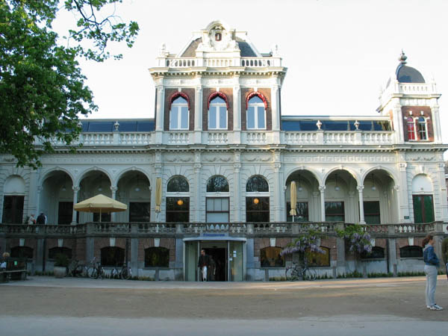 Muzej Rijks
Van Goghov muzej
Stedelijk – muzej sodobne umetnosti
Hiša Ane Frank
Muzej hiš na vodi
Židovski zgodovinski muzej
Muzej Amstelkring
Gledališki muzej TIN
Muzej Alard Pierso
Amsterdamski zgodovinski muzej
Nizozemski pomorski muzej – Scheepvaart Slika 10: Filmski muzej
Tropski muzej
Filmski muzej
Muzej Nove cerkve - Nieuwe Kerk
Muzej Madame Tussauds
Muzej botaničnih vrtov - De Hortus
Muzej mestnega arhiva
Muzej Appel - muzej sodobne umetnosti
Muzej ARCAM - Amsterdamski center za arhitekturo
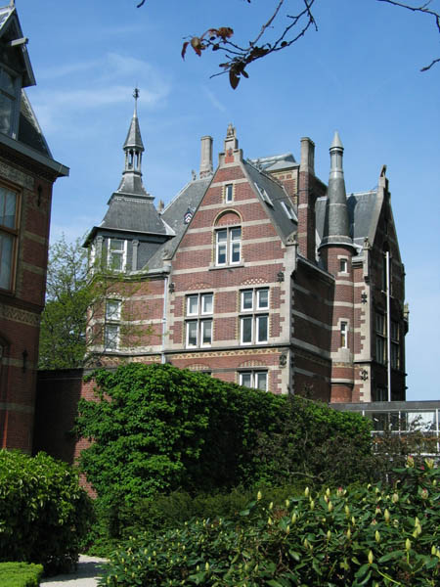 Muzej Biblije-Bijbelsmuseum
Muzej fotografije - FOAM
Muzej NEM
Muzej tiska
Rermbrandtova hiša
Muzej Heinekena - Heineken Experience,
Muzej seksa
Muzej erotike
Muzej mučilnih naprav
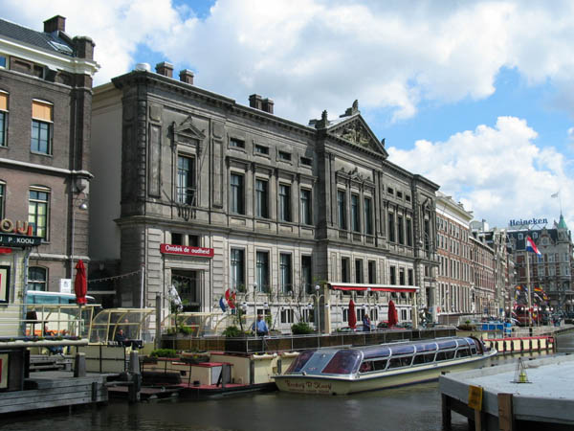

Slika11: muzej Rijks

Slika 12: muzej Alard Pierso

12. VIRI IN LITERATURA

Oglejmo si svet, Severna in severozahodna Evropa, Mladinska knjiga, Ljubljana 1977
Leech M.1997, Amsterdam,DZS
Goock R.,: Glavna mesta Evrope. Mladinska knjiga, 972
Srednja in zahodna Evropa, Dežele in ljudje, Založba Mladinska knjiga, Ljubljana 1993
http://www.amsterdam.info/si/
www.gimvic.org/.../ izmenjava/simboli/simboli.php

